Tornano i Webinar italiani firmati B&R
PLC Ultra-Compatti, ABB Safety ed Elettromeccanica integrate
Il PLC continua ad essere una delle basi fondamentali per l’automazione di macchine e impianti. La nuova serie X20 Embedded è la miglior sintesi tecnologica oggi presente sul mercato. Alle nuove sfide come ottimizzare le soluzioni, ridurre gli ingombri dei quadri elettrici e migliorare la diagnostica, B&R e ABB rispondono con il connubio dei sistemi di controllo X20 e dei prodotti leader di mercato nella sicurezza delle macchine ABB DYNlink™ e dell’elettromeccanica ABB NOVOLINK™.
ABB DYNlink™ è una soluzione di comunicazione e cablaggio dei sensori specifica che semplifica il raggiungimento del massimo livello di sicurezza utilizzando un minimo di cavi e ingressi PLC. I nuovi dispositivi ABB Novolink™ aiutano a digitalizzare le soluzioni di avviamento dei motori ottenendo informazioni dettagliate sui carichi connessi. Facili da integrare negli schemi esistenti di cablaggio, si connettono ai contattori AF standard.
Nel webinar verrà mostrato come il concetto di integrazione sia spinto a traguardi mai raggiunti finora e le live-demo saranno l’occasione per toccare con mano Automation Studio. Automation Studio è il primo ed unico ambiente di sviluppo, semplice e intuitivo, completamente integrato per l’automazione che offre totale libertà applicativa, riducendo al minimo le tempistiche per lo sviluppo e il collaudo.
Registrati subito: PLC Ultra-Compatti, ABB Safety ed Elettromeccanica del 23 settembre alle ore 10:30.
I prossimi Automation Talks in programma:
• Visione, semplicemente integrata - Novità, approfondimenti... uno sguardo da vicino (14 ottobre alle ore 10:30)
• Tutti i vantaggi del matrimonio tra robot e automazione (4 novembre alle ore 10:30)
• La lente arancione sul mondo della plastica (25 novembre alle ore 10:30)

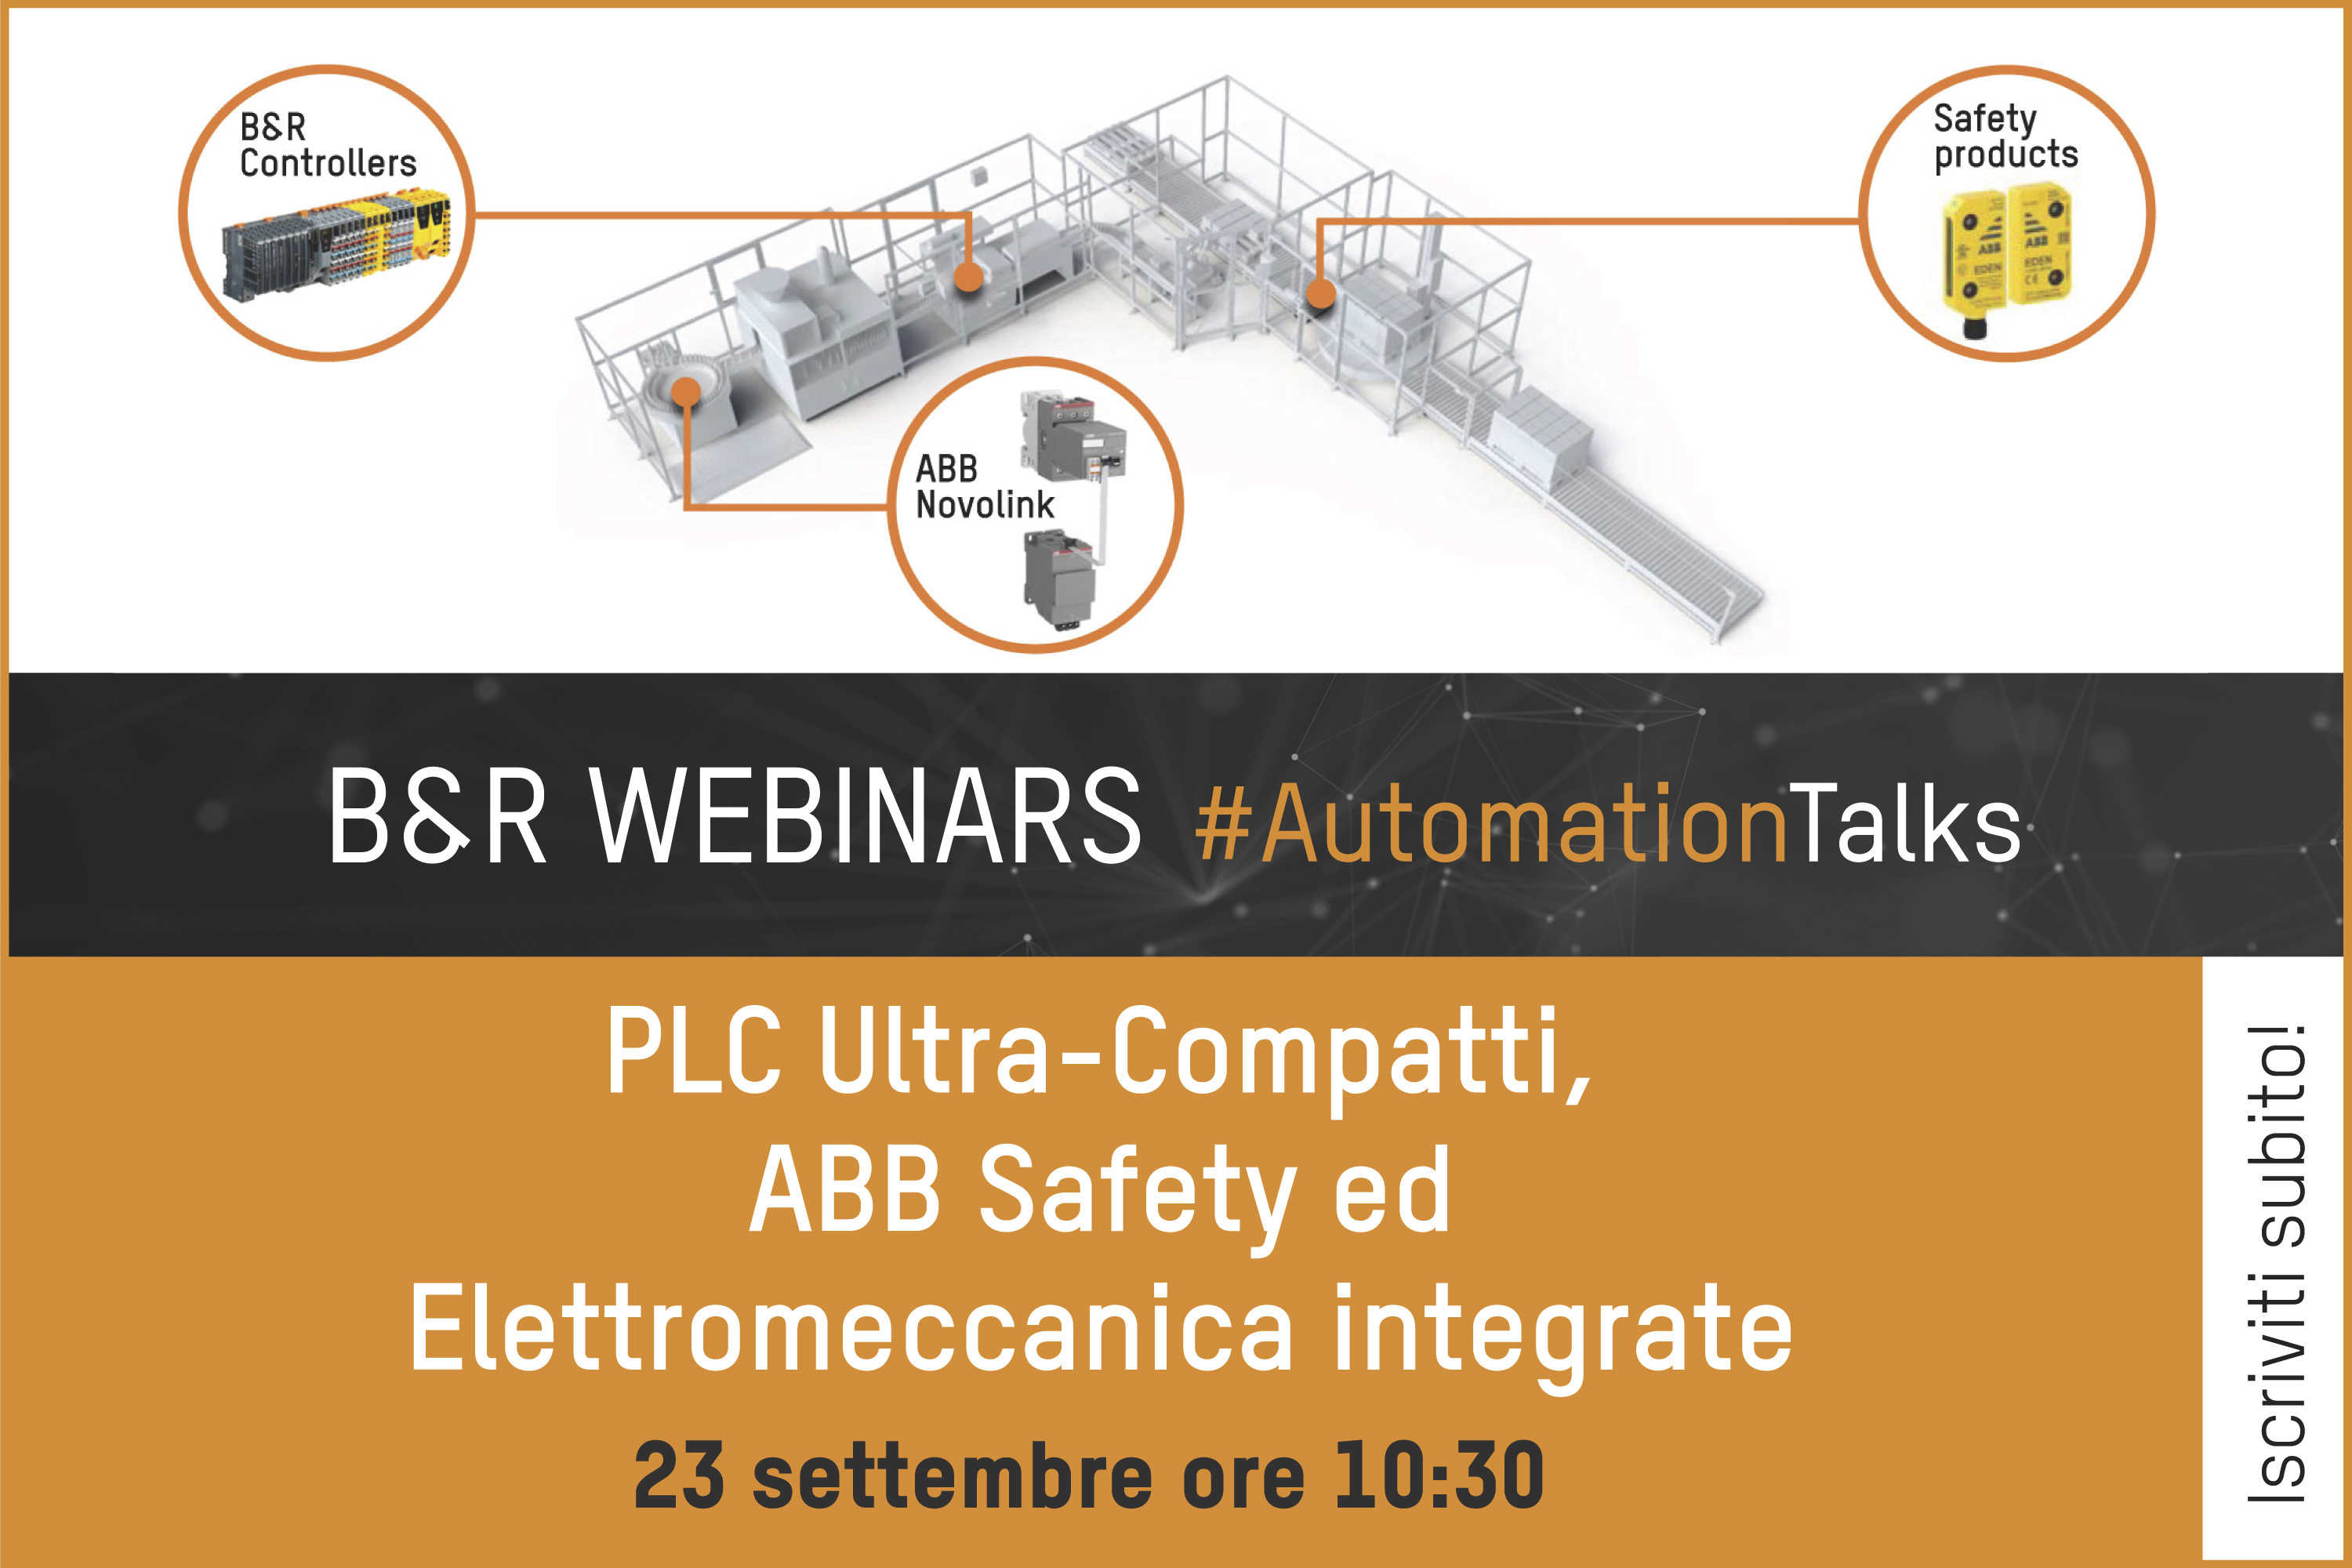
Webinar B&R ‘PLC Ultra-Compatti, ABB Safety ed Elettromeccanica integrate'

A proposito di B&R
Giunta ai suoi primi trent’anni di presenza in Italia, B&R è un'innovativa società di automazione con sede in Austria e uffici in tutto il mondo. B&R è la business unit per la Machine and Factory automation del gruppo ABB. Come leader mondiale nell'automazione industriale, B&R combina tecnologia all'avanguardia e ingegneria avanzata per for-nire ai clienti in ogni settore industriale soluzioni complete per l'automazione di macchina e di fabbrica, per il controllo di movimento, per l'interfaccia uomo macchina e le tecnologie di sicurezza integrate. Sfruttando gli standard di comunicazione per l’IIoT come OPC UA, TSN, POWERLINK e openSAFETY, insieme al potente ambiente di sviluppo software Automation Studio, B&R sta costantemente ridefinendo il futuro dell'ingegneria di automazione. Lo spirito innovativo che mantiene B&R all'avanguardia nell'automazione industriale è guidato dall’impegno nel semplificare i processi e superare le aspettative dei clienti.
Per ulteriori informazioni, visitare https://www.br-automation.com.

